研究生竞赛获奖填报系统使用说明

- 访问系统
1、校内
（1）幸福北理（i.bit.edu.cn）首页，点击学生办事——研究生竞赛获奖填报。
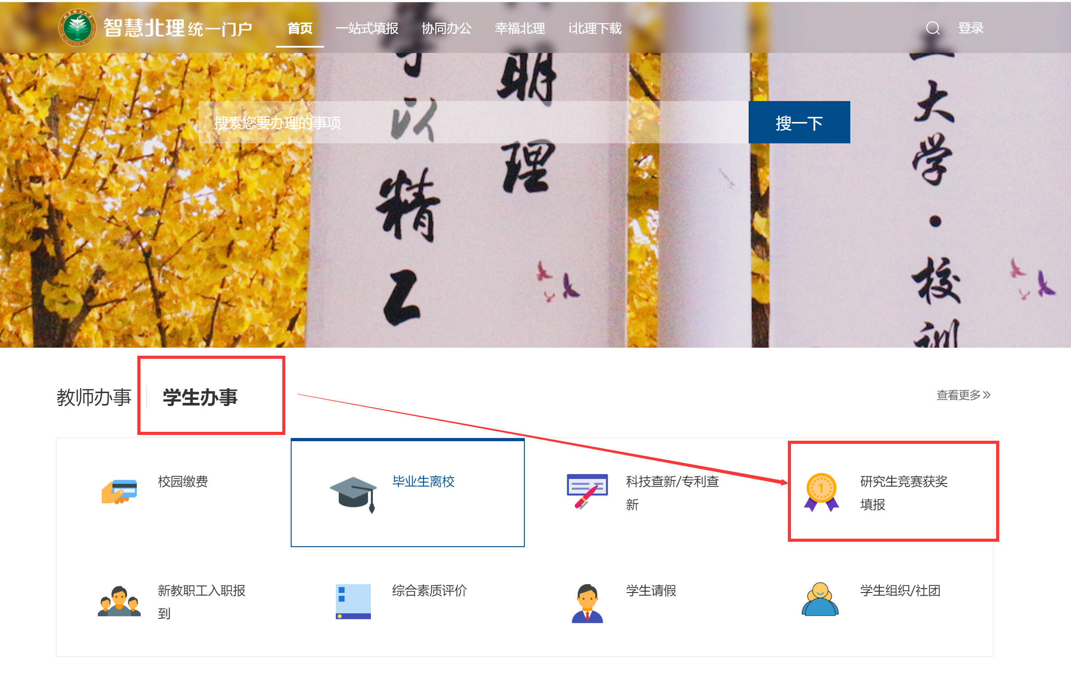
（2）采用PC浏览器直接访问：https://tb.bit.edu.cn
2、校外
目前访问系统需要电脑先连上校园网，在校园网环境使用。可以使用学校VPN连入校园网，再用浏览器打开系统网址，学校VPN系统：https://webvpn.bit.edu.cn。
- 登录系统
使用浏览器访问系统，需要使用学校统一身份认证登录，如忘记密码，可在输入密码的网页点找回密码。
- 填报权限
首先访问系统，系统右上角切换角色为【学生个人】，点击【填报任务】-【竞赛获奖】，如下图所示：
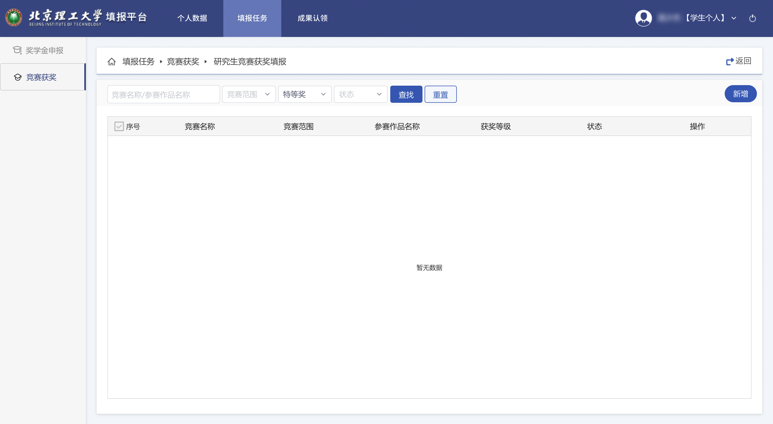
学生进入竞赛获奖，点击【研究生竞赛获奖填报】，进入列表查看页面。
- 开始填报
进入填报列表页后，点击【新增】，进入填报页面，每个人可以填报多条数据，当填报数据保存、提交后，可对已填报数据进行编辑、查看、删除、导出。
- 填写基础信息
进入填报页面后，根据当前登录的学生身份，系统自动导入学生基本信息数据。其中学号、姓名、学院、手机、邮箱等信息同步自个人数据，如有误请前往个人数据修改。年度默认为2021年，不可编辑。
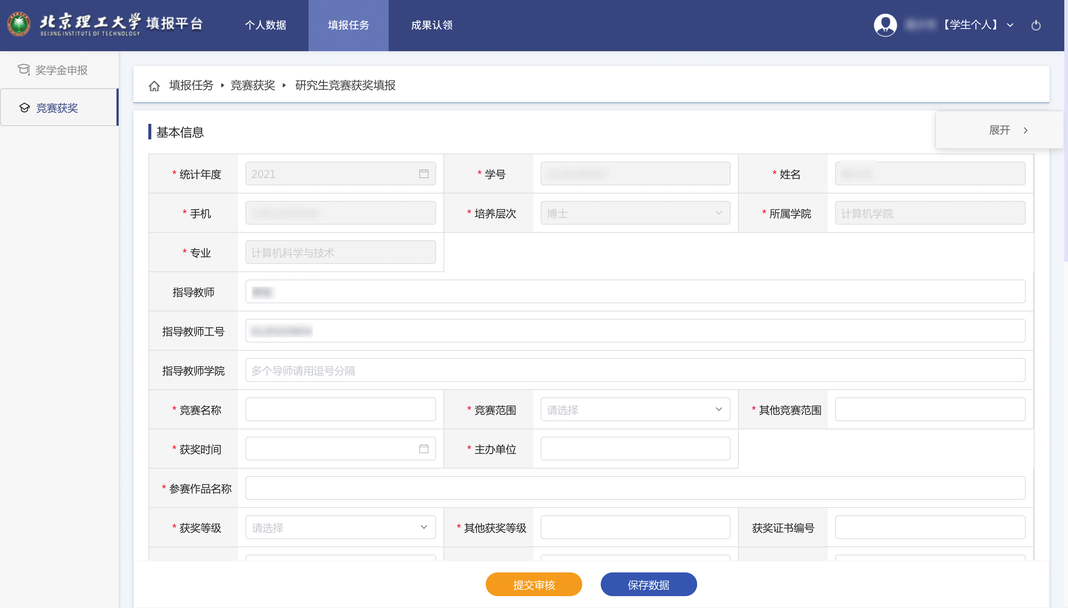
- 填写创新竞赛成果
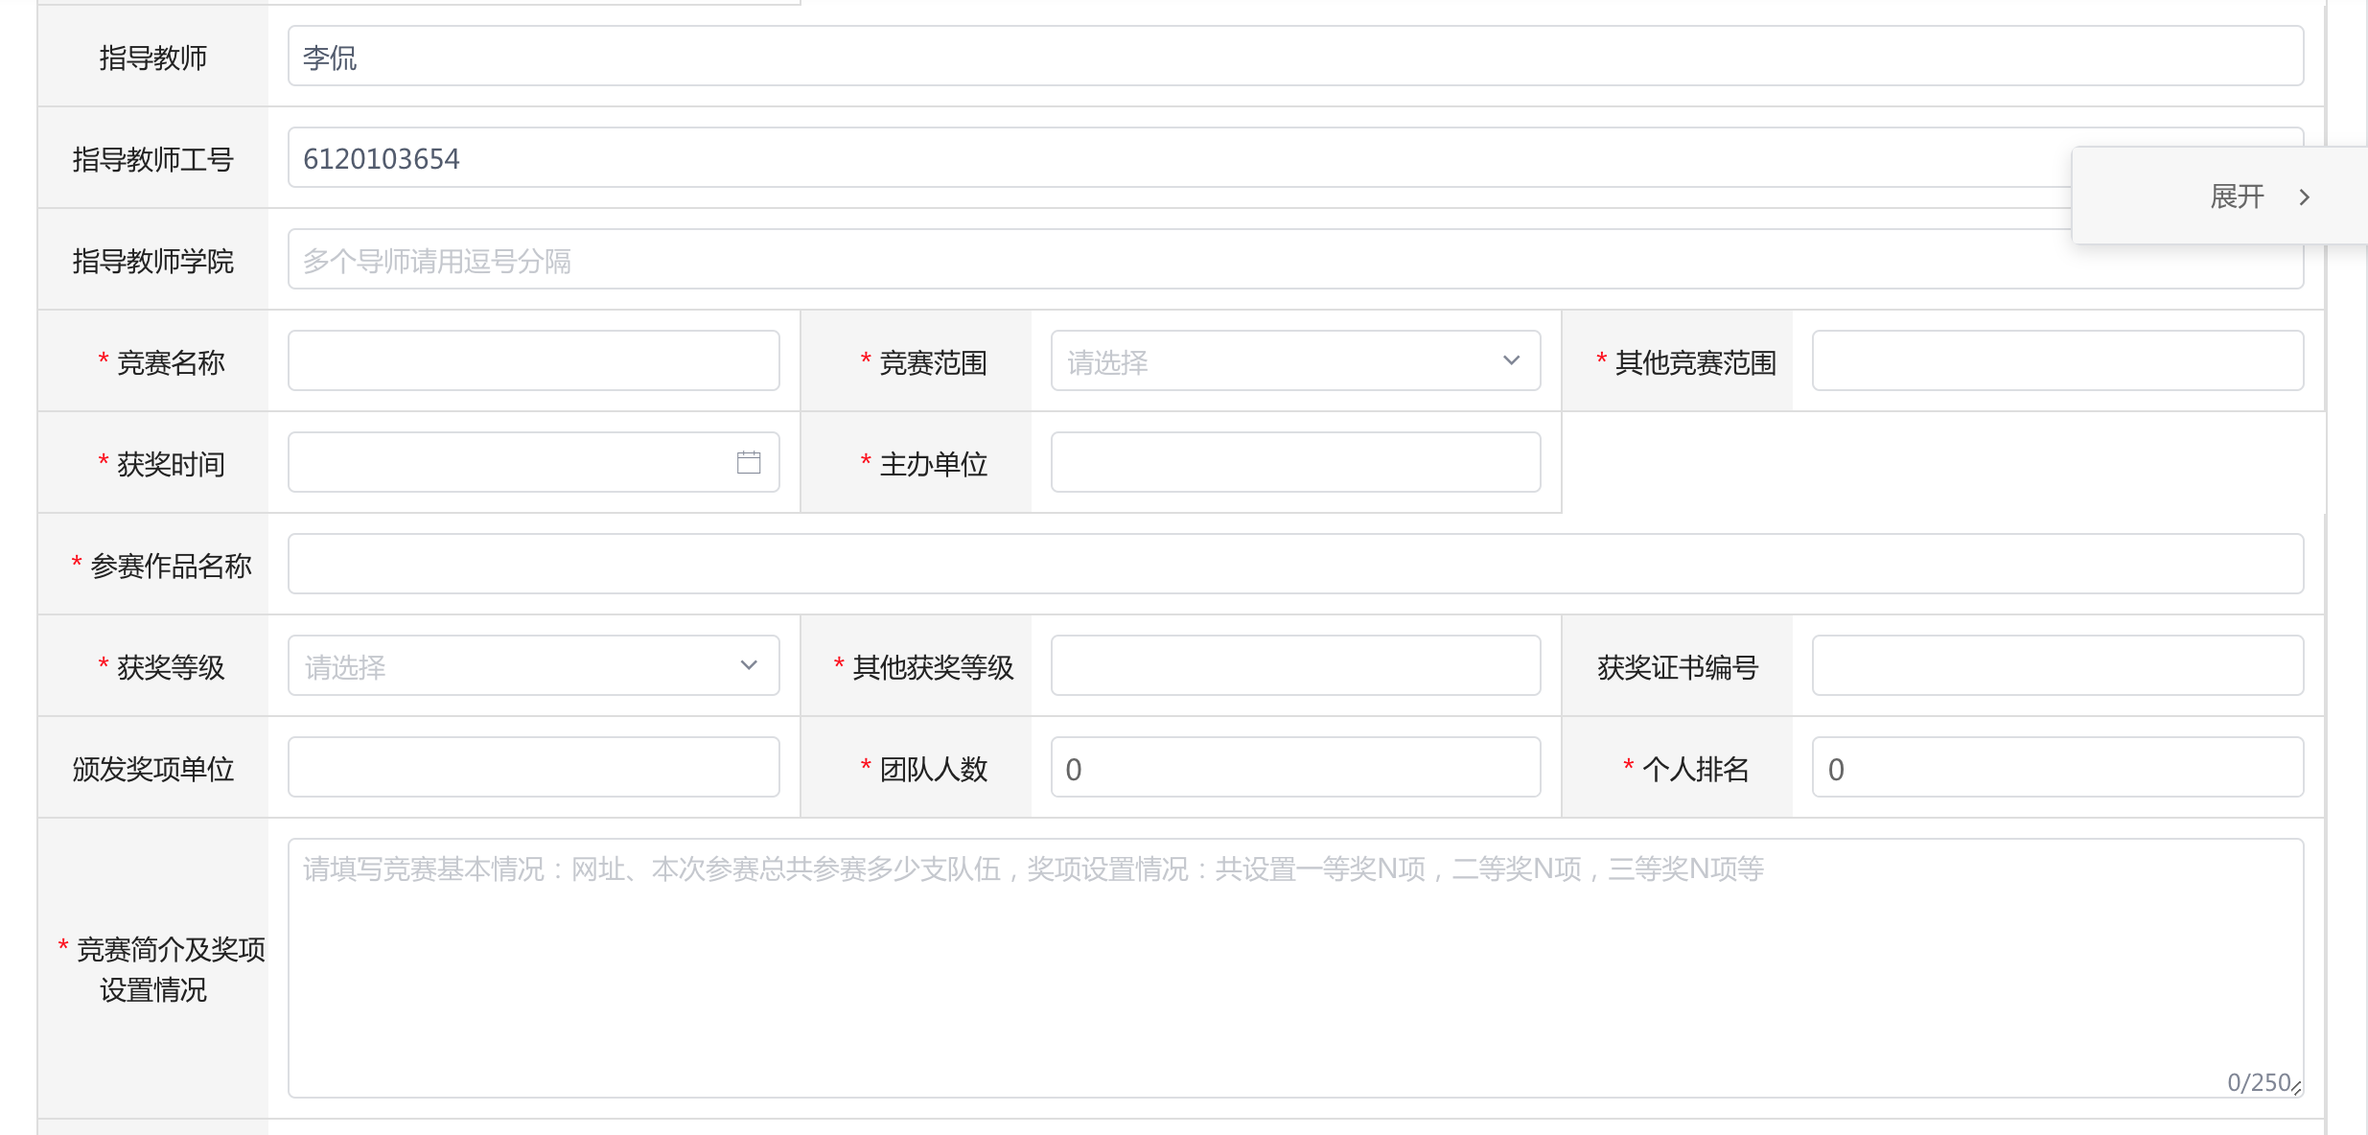
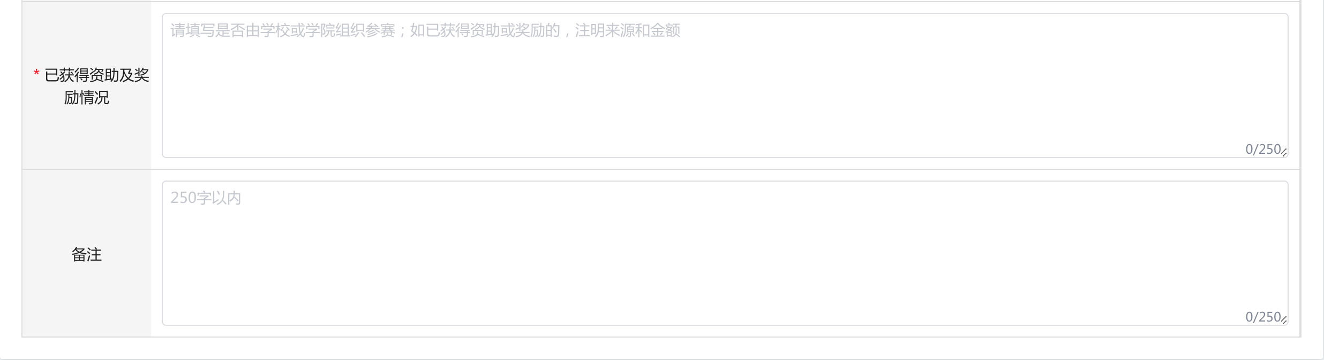
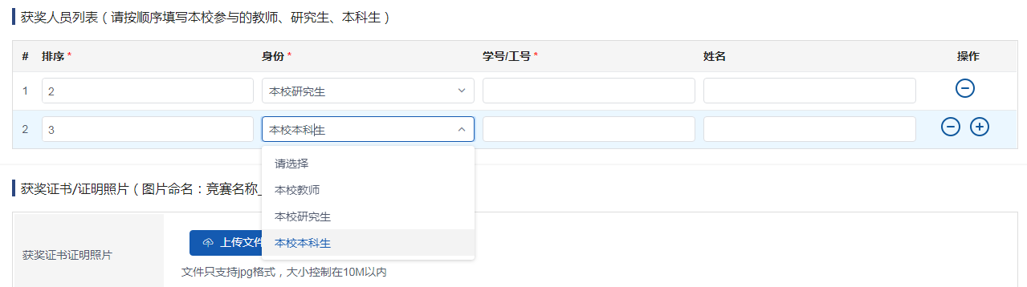
填写竞赛获奖信息：完整、准确地填写各项基本信息。竞赛名称、主办单位等信息按照官方信息填写；竞赛范围、获奖等级按实际情况选择对应选项，选择“其他”的需填写具体信息；获奖时间、获奖作品名称、团队成员及排序等需按照获奖证书信息准确填写。注意：部分竞赛的团队获奖，证书可能以个人形式单独颁发，此种情况需按照实际报名的团队成员和排序情况如实填写。
竞赛简介及奖项设置情况需要填写竞赛网址、参赛队伍总数及奖项设置情况等信息；已获得资助及奖励情况需要填写是否由学校或学院组织参赛，如已获得资助或奖励的注明来源及金额。
“获奖人员列表”填写团队成员中的本校研究生、本科生、教师（为参赛成员而非指导教师身份的），按照获奖证书中的团队成员及排序进行填写，注意选择正确的身份。
填写过程中可点击【保存数据】，可保存草稿，点击查看可预览数据，点击编辑可再次进入填报页面，补充信息或材料。
- 上传附件
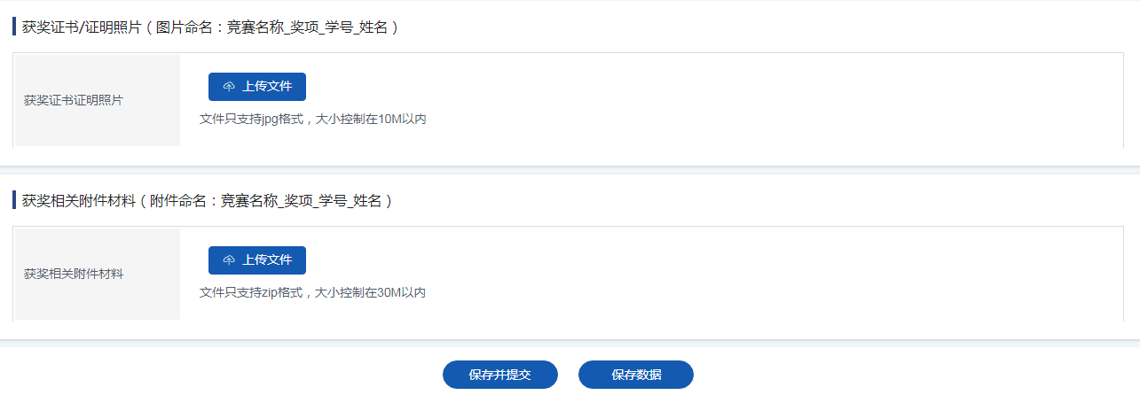
须上传获奖证书照片。尚未获得证书的，上传其他证明材料（如网站公布的获奖名单等），待获得证书后再进行更新。获奖证书/证明照片请提交清晰照片，以JPG格式文件上传，1MB-10MB之间。
相关附件材料以ZIP压缩包格式上传，文件不超过30MB。内容包括：（1）北京理工大学研究生学科竞赛获奖简介，word文档格式提交，包括基本信息、作品简介、相关图片等，按模板填写并上传；（2）获奖证书、团队合影、作品图、颁奖照片等相关图片原图（包括word中粘贴的，需单独提供原图），保证清晰度，每张图片至少为1MB以上；（3）填报人、指导教师/导师签字的《北京理工大学研究生竞赛获奖信息表》扫描件。
《北京理工大学研究生竞赛获奖信息表》导出和上传方式：除上传附件以外的获奖信息填写完毕后，点击屏幕下方的【保存数据】（填写过程中随时可进行保存），可看到本条填报信息，点击【导出】，即可导出word版表格，打印后由填报人和指导教师/导师签字，扫描或拍照后，重新进入【编辑】界面，随其他附加内容打包上传即可。
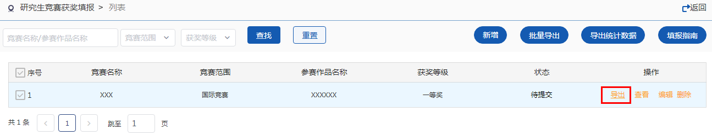
八、保存提交
填报过程中可随时【保存数据】，【编辑】即可重新编辑。完成全部信息填写和附件上传后，点击【查看】，可对填报信息进行检查。如需修改，点击【编辑数据】可继续编辑；如检查信息无误、附件提交齐全，点击【提交数据】即可完成提交，同时本条获奖信息由“待提交”状态更新为“已提交”状态。
九、联系方式
填报过程中，如遇系统问题，请联系18515084200。

